Santo Domingo de Silos,  OSB – Abad  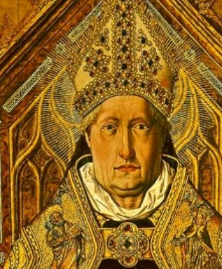 | DESAFÍO VIRTUAL - No. 286  20/12/2023  Prof. Oscar Lobo i Oconitrillo  oscargdolobo1951@gmanil.com  Tels. 2236-2833 – 8549-1995

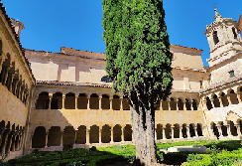
Santo Domingo de Silós: Nació en Cañas (Logroño), España. Ordenado sacerdote se retiró primero al desierto, después al gran cenobio de San Millán de la Cogolla, donde fue prior. Allí resistió al rey Don García de Navarra, que pretendía apoderarse de los tesoros de la iglesia monacal. Tuvo por ello que huir a Castilla, donde lo recibió don Fernando I, que le encargó la restauración del destruido monasterio de Silos, al que rigió durante 28 años. Al fin de sus días el monasterio de Silos era uno de los centros más célebres del mundo, por su virtud y por el culto de las ciencias y de las artes, del que todavía hoy quedan valiosos testimonios en los códices y en el esplendoroso claustro románico admirado por los artistas de todos los tiempos. Murió en Silos, el 20 de diciembre de 1073 y fue declarado santo en 1076

LA NOTICIA MÁS COMENTADA EN DIFERENTES CÍRCULOS CATÓLICOS Y ECUMÉNICOS…

"¡Dios no aleja nunca al que se acerca a Él!", sostiene la Santa Sede
Histórica declaración del Vaticano: "Se puede entender la posibilidad de bendecir a las parejas en situaciones irregulares y del mismo sexo"
Por Jesús Bustamante, Religión Digital - 19/12/2023, Madrid…

"Se puede entender la posibilidad de bendecir a las parejas en situaciones irregulares y a las parejas del mismo sexo, sin convalidar oficialmente su status ni alterar en modo alguno la enseñanza perenne de la Iglesia sobre el Matrimonio"

Declaración histórica de la Santa Sede, que acaba de ser dada a conocer, "presentada al Santo Padre, que la aprobó con su firma", y que permitirá, a partir de ahora, que sacerdotes puedan bendecir a una pareja del mismo sexo o a un matrimonio civil, o una pareja de hecho.

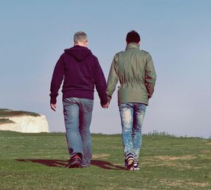
En la declaración "'Fiduci supplicans' sobre el sentido pastoral de las bendiciones", la Santa Sede abre una puerta hasta ahora cerrada, sin necesidad de reformular la doctrina, ni de elaborar nuevas normas. "No se debe ni promover ni prever un ritual para las bendiciones de parejas en una situación irregular, pero no se debe tampoco impedir o prohibir la cercanía de la Iglesia a cada situación en la que se pida la ayuda de Dios a través de una simple bendición"

Como ya ocurriera en las famosas últimas Dubia a los cardenales, "la presente Declaración se mantiene firme en la doctrina tradicional de la Iglesia sobre el matrimonio, no permitiendo ningún tipo de rito litúrgico o bendición similar a un rito litúrgico que pueda causar confusión".

"No obstante", añade la declaración,que "implica un verdadero desarrollo de lo que se ha dicho sobre las bendiciones en el Maagiterio y en los textos oficiales de la Iglesia", se ofrece "una contribución específica e innovadora al significado pastoral de las bendiciones", que "permite ampliar y enriquecer la comprensión clásica de las bendiciones estrechamente vinculada a una perspectiva litúrgica".

Una declaración que, según la introducción firmada por el prefecto de Doctrina de la Fe, Víctor Manuel Fernández, "quiere ser también un homenaje al Pueblo fiel de Dios, que adora al Señor con tantos gestos de profunda confianza en su misericordia y que, con esta actitud, viene constantemente a pedir a la madre Iglesia una bendición".

La parte más innovadora de la Declaración, que le dedica una buena parte del texto, es sobre "Las bendiciones de parejas en situaciones irregulares y de parejas del mismo sexo". "En el horizonte aquí delineado se coloca la posibilidad de bendiciones de parejas en situaciones irregulares y de parejas del mismo sexo, cuya forma no debe encontrar ninguna fijación ritual por parte de las autoridades eclesiásticas, para no producir confusión con la bendición propia del sacramento del matrimonio", se lee.

¿Por qué? Entre otras razones, porque "la Iglesia acoge a todos los que se acercan a Dios con corazón humilde, acompañándolos con aquellos auxilios espirituales que permiten a todos comprender y realizar plenamente la voluntad de Dios en su existencia". Una bendición que "aunque no se incluya en un rito litúrgico", sí "une la oración de intercesión a la invocación de ayuda de Dios de aquellos que se dirigen humildemente a Él".

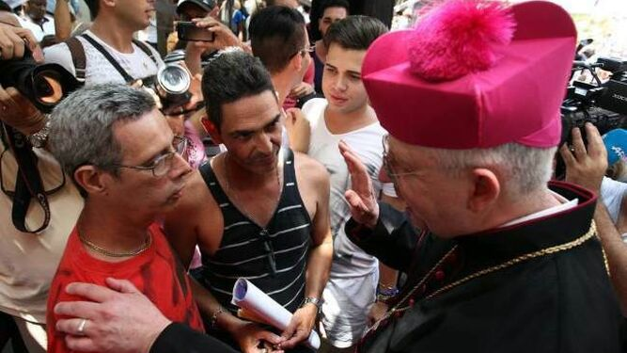
Bendición de parejas gays en Cuba Agencias

Y es que, señala el escrito, "¡Dios no aleja nunca al que se acerca a Él!". Este gesto, el de la bendición, "no pretende sancionar ni legitimar nada, las personas pueden experimentar la cercanía del Padre que desborda los méritos y deseos”. Por ello, el Vaticano reclama que "la sensibilidad pastoral de los ministros ordenados debería educarse, también, para realizar espontáneamente bendiciones que no se encuentran en el Bendicional", para que "dejen de ser un simple gesto" y "evitando que se conviertan en un acto litúrgico o semi-litúrgico, semejante a un sacramento".

Eso sí, aclara: "Las decisiones que, en determinadas circunstancias, pueden formar parte de la prudencia pastoral, no necesariamente deben convertirse en una norma". Esto es: "no es conveniente que una Diócesis, una Conferencia Episcopal o cualquier otra estructura eclesial habiliten constantemente y de modo oficial procedimientos o ritos para todo tipo de asuntos", porque "el Derecho Canónico no debe ni puede abarcarlo todo".

En cambio, añade el documento, "tal bendición puede encontrar su lugar en otros contextos, como la visita a un santuario, el encuentro con un sacerdote, la oración recitada en un grupo o durante una peregrinación". " Lo que se ha dicho en la presente Declaración sobre las bendiciones de parejas del mismo sexo, es suficiente para orientar el discernimiento prudente y paterno de los ministros ordenados a este respecto", culmina el capítulo, que aclara que "no cabe esperar otras respuestas sobre cómo regular los detalles o los aspectos prácticos relativos a este tipo de bendiciones".

Asesinan en la Republica Democrática del Congo a misionero salesiano el día de la Virgen de Guadalupe
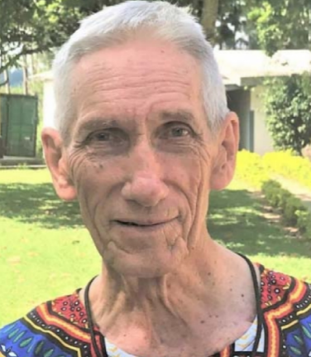
(ZENIT Noticias / Kinshasa, 18.12.2023).- El sacerdote salesiano Léopold Feyen, de ochenta y dos años, fue asesinado el pasado martes 12 de diciembre en el municipio de Masina, en el área de Kinshasa, la capital de la República Democrática del Congo. El sacerdote fue encontrado muerto en su habitación, en la parroquia de Santa María Auxiliadora.

Léopold Feyen nació en Hechtel, Bélgica, el 19 de agosto de 1941. En 1961 emitió su Primera Profesión como Salesiano de Don Bosco y en agosto de 1967 emitió los votos perpetuos. Fue ordenado sacerdote el 13 de septiembre de 1969.

Durante los aproximadamente cuarenta años de misión en la República Democrática del Congo, dedicó sus energías también a la obra de la «Ciudad de los Jóvenes» en Lubumbashi, una de las mejores escuelas técnicas del Katanga, que ofrece cursos de carpintería, mecánica automotriz, construcción, soldadura, mecánica y agricultura, e incluye un internado para sesenta jóvenes.

Su muerte ha entristecido profundamente a la comunidad local. El Padre Feyen, conocido por todos como «Koko Pol», era anciano y tenía problemas de salud. Aunque ya no ocupaba funciones de liderazgo en la comunidad local, aún supervisaba la gestión de los huertos cultivados para producir frutas y verduras destinadas a las escuelas.

En tantos años de trabajo, dedicó su vida a los jóvenes, especialmente a los más necesitados, con el corazón del Buen Pastor, convirtiéndose para ellos, al igual que Don Bosco, en «Padre, Maestro y Amigo».

La Visitaduría salesiana «África Congo Congo» (ACC) expresó su pesar a través de un comunicado, en el que invitan a ofrecer oraciones por el Padre Léopold Feyen y su familia, y en el que se pide a los salesianos que recuerden su memoria, de acuerdo con el artículo 54 de las Constituciones Salesianas y el artículo 76 de los Reglamentos.

Boletín Semanal de los Misioneros Conbonianos – Madrid/México/Italia– 24/12/2023

Consejo General: “El nacimiento de Jesús enciende una luz en la oscuridad del sufrimiento del mundo”
Navidad 2023
Pensamos en los hermanos y en las poblaciones que viven en contextos de violencia, llamados a defender la vida en primera línea con todas sus fuerzas, con toda su inteligencia, con toda su libertad y con toda la pasión de la que es su amor. capaz. Sí, porque es la "pasión de amor" por el otro la que nos permite transformar nuestra miopía en miradas proféticas y nuestra resignación en esperanza. Que la gracia de esta Navidad nos ayude, nos levante y nos encamine serenamente por el camino de la esperanza. ¡Feliz navidad! (El Consejo General)

«Mientras un profundo silencio envolvía todas las cosas, y la noche estaba en la mitad de su rápido curso,
tu palabra todopoderosa desde el cielo, desde tu trono real, fue arrojada en medio de aquella tierra".
(Sabiduría18, 14-15)
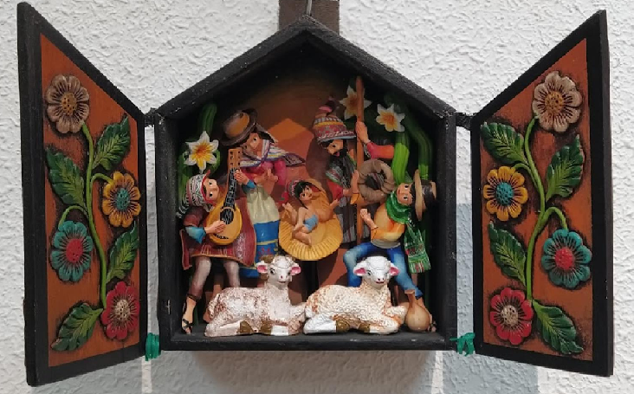

«El pueblo que caminaba en tinieblas ha visto una gran luz;
sobre los que habitaban en la tierra oscura, una luz resplandeció" (Isaías 9,1).
Queridos hermanos,
¡un deseo de paz y alegría en el Señor Jesús!

Aturdidos por los trágicos acontecimientos de los últimos meses y días que han oscurecido los horizontes de todos, especialmente de los pobres y marginados del mundo, ciertamente no es fácil siquiera pensar en la posibilidad de que la oscuridad que nos rodea se rompa. aparte, que aparecerá «una gran luz», y se oye una voz que anuncia «una gran alegría, que será para todos» (cf. Lucas 2,9-19). Las noticias que nos llegan a través de los medios 'frenan' nuestro corazón y apagan nuestro entusiasmo.

A nivel mundial, hemos repetido las resoluciones de la ONU para mediar en los diversos conflictos bélicos que desgarran a muchos países del mundo. Incluso la tierra donde nació Jesús está desgarrada por la violencia, y seguimos con aprensión el sangriento y cruel conflicto entre Palestina e Israel y los intentos de alcanzar una tregua. Por no hablar de los otros miles y miles de intimidaciones que se traducen en violencia, que perturban la vida de millones de personas, reduciendo su libertad y obligándolas a una existencia de penurias.

Incluso hoy, como en la época de la primera Navidad, el mundo parece estar controlado y administrado por decretos-leyes, ordenanzas y resoluciones de quienes detentan el poder político y económico. Recordamos cómo José y María tuvieron que viajar porque César Augusto quería saber el número de sus súbditos para poder gravarlos a todos y alistar a muchos de ellos en sus legiones. Realmente sentía como si estuviera moviendo el mundo.

Incluso hoy, en Europa (y no sólo), hay decretos, ordenanzas y resoluciones relativas a tantas, demasiadas personas que viajan o huyen de la guerra y la pobreza. Hay que frenarlos, frenarlos y gestionar sus flujos... Y se acaba definiendo como un "acto subversivo" ofrecerles hospitalidad.
Ante tanta violencia, nos preguntamos cuál es el sentido de la vida y el por qué de tanto sufrimiento, y nos sentimos abrumados por una sensación de impotencia y de ira. En verdad, esta Navidad pone ante nosotros todo el peso de nuestra humanidad.

Sin embargo, una vez más, esta festividad nos revela la locura del amor de nuestro Dios: su decisión de tomar cuerpo en el Hijo. Dejémonos sorprender por la gramática de un Dios que habla a través de signos muy humildes. Esperaríamos que la salvación que prometió viniera con una manifestación de poder y trueno. Pero tenemos que pensar de nuevo y aprender que sus planes son diferentes y están lejos de lo que pensábamos.

Esto es maravilloso y nos llena de asombro. En lo más profundo del silencio nocturno, la naturaleza humana y divina, el ser y el no ser, el Todo (la Palabra de Dios) y la nada (nuestra realidad humana) se unen en un maravilloso intercambio de vida. El nacimiento de Jesús enciende una luz en la oscuridad del sufrimiento del mundo. No es una luz que deslumbra y todo lo soluciona de milagro. No ilumina como la luz del día, pero sirve para ver tramos del camino.

Dios no desciende del cielo para disolver la crisis. La fe cristiana no vive de expectativas mágicas, sino de una presencia que nos acompaña incluso en las crisis. Y abre brechas de esperanza. Pero esta fe se convierte en oración y tenacidad. Por eso hoy podemos revivir la experiencia de los pastores de Belén "que velaban durante la noche" (ver Lc 2,8b): "vieron una luz», escucharon «buenas noticias», creyeron en la salvación prometida («os ha nacido un Salvador» – v.11), ahuyentaron el «gran temor» que los paralizaba (v.9b)), se liberaron de su propia fragilidad, vencieron su desconfianza y encontraron la valentía para ponerse en camino (“Vayamos, pues,... veamos este acontecimiento que el Señor nos ha hecho saber” – v. 15b).

Fueron y vieron a un “Dios-niño” envuelto en pañales, contemplaron al Hijo eterno del Padre, el Verbo eterno, que se había hecho pequeño, tan pequeño que cabía en un pesebre. Y ellos creyeron. Y volvieron a su vida habitual, pero ahora radicalmente distinta, "glorificando y alabando a Dios" (v. 20a).

Nadie más que el Verbo hecho carne puede indicar horizontes que superen la muerte. Sólo los gritos de aquel niño y, más tarde, del que llegó a ser el Rabino de Nazaret, sus palabras de vida y de esperanza esparcidas abundantemente como buena semilla por todas las tierras del mundo pueden iluminar los pasos cotidianos de nuestra la vida terrenal como antorchas.

A pocas semanas de la clausura de la Primera Sesión de la XVI Asamblea General Ordinaria del Sínodo de los Obispos - "Una Iglesia sinodal en misión", podemos decir que vivir la Navidad significa volver a poner a Jesús en el centro, escuchando a tantos compañeros en el camino. el camino, laicos y religiosos, que, como nosotros, partimos siguiendo a nuestro único Maestro, redescubrimos la belleza de su Evangelio, aprendemos a vivir en sinodalidad (a nivel pastoral, cultural, educativo, sociopolítico), constantemente al servicio. del bien común, heraldos incansables de una "gozosa nueva" de salvación para todos.

Que este es el camino que debemos y queremos tomar parece confirmado también por lo que está sucediendo en nuestro Instituto. Y, de hecho, recientemente hemos examinado y aprobado algunos planes sexenales de nuestras provincias y distritos electorales. Leer esas páginas llenas de sueños y llenas de esperanza para el futuro fue para nosotros una experiencia enriquecedora. Al camino de Dios que viene a nuestro encuentro, convirtiéndonos en "Emanuel" (el-Dios-con-nosotros), respondemos alejándonos del camino de la confusión, de los miedos y de la soledad para renovar nuestra respuesta sincera a él poniéndonos decididamente al siguiendo a su hijo Jesús.

Pensamos en los hermanos y en las poblaciones que viven en contextos de violencia, llamados a defender la vida en primera línea con todas sus fuerzas, con toda su inteligencia, con toda su libertad y con toda la pasión de la que es su amor. capaz. Sí, porque es la "pasión de amor" por el otro la que nos permite transformar nuestra miopía en miradas proféticas y nuestra resignación en esperanza.

Que la gracia de esta Navidad nos ayude, nos levante y nos encamine serenamente por el camino de la esperanza.

¡Feliz navidad!
El Consejo General

LA REPUBLICA DIGITAL – DEPORTES – RECONOCIMIENTO – 20/12/2023

Yokasta Valle recibe premio de la Asociación Mundial de Boxeo por su labor social
Silvia Ureña redaccion@larepublica.net
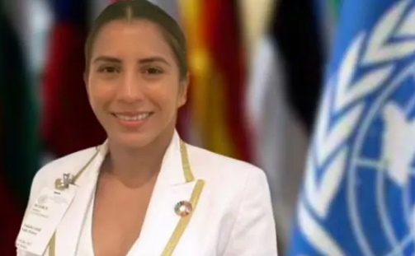
La renombrada pugilista costarricense Yokasta Valle, reconocida por su destreza en el ring, ha añadido un nuevo logro a su palmarés.

La Asociación Mundial de Boxeo le otorgó un distinguido reconocimiento en Orlando, Florida, no solo por sus proezas deportivas, sino por su destacado compromiso social.

En una ceremonia en Estados Unidos, Valle fue elogiada por sus constantes donaciones y acciones en favor de los más vulnerables, especialmente enfocadas en niños, niñas y mujeres.

Este reconocimiento se suma a que en mayo de este año Yokasta llevó su discurso en contra de la xenofobia, racismo y de cualquier forma de discriminación a la Organización de las Naciones Unidas, subrayando su papel como embajadora de valores humanitarios.

También fue seleccionada por Forbes como una de las 100 mujeres más poderosas de Centroamérica por su labor social.

En la parte deportiva, la boxeadora tica inició el 2023 como la mejor boxeadora del año anterior, según la promotora Golden Boy. Actualmente, es la mejor en sus categorías a nivel mundial.

